# 数据流图：

## 顶层数据流图：

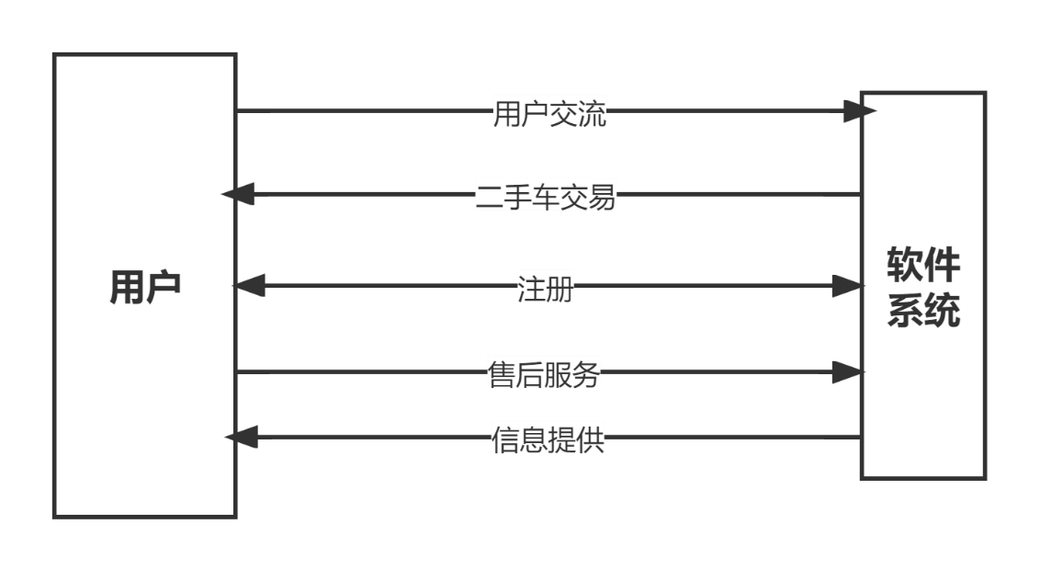

数据字典：

|  |  |
| --- | --- |
| 数据流  系统名： 用户 编号：1  别名： Msg-1 | |
| 来源：用户 | 去处：注册系统 |
| 数据流结构：注册信息=用户名+（用户密码）+{用户邮箱} | |
| 简要说明：用户用于注册而输入的个人信息 | |

|  |  |
| --- | --- |
| 数据流  系统名：功能辅助（信息提供） 编号：2  别名： Msg-2 | |
| 来源：功能辅助系统 | 去处：管理员 |
| 数据流结构：内容审核用户反馈=系统检查+用户留言反馈 | |
| 简要说明：检验用户发布接收信息是否正确 | |

|  |  |
| --- | --- |
| 数据流  系统名： 信息管理及维护 编号：3  别名： Msg-3 | |
| 来源：管理员 | 去处：一站式资料查询系统 |
| 数据流结构：信息管理及维护=系统自动检查+管理员人工检查 | |
| 简要说明：管理用户的信息，确保不被泄露 | |

|  |  |
| --- | --- |
| 数据流  系统名： 社交 编号：4  别名： Msg-4 | |
| 来源：社交系统 | 去处：用户系统 |
| 数据流结构：登录信息=用户账号+用户密码 | |
| 简要说明：成功存储用户的信息，确保后续正常登录 | |

|  |  |
| --- | --- |
| 数据流  系统名： 贸易 编号：5  别名： Msg-5 | |
| 来源：贸易 | 去处：社交系统 |
| 数据流结构：登录信息=用户账号+用户密码 | |
| 简要说明：用户将信息输入系统中 | |

|  |  |
| --- | --- |
| 数据流  系统名： 售后 编号：6  别名： Msg-6 | |
| 来源：售后系统 | 去处：用户 |
| 数据流结构：注册信息=用户名+（用户密码）+{用户邮箱} | |
| 简要说明：系统保存用户用于注册而输入的个人信息 | |

## 一级数据流图：

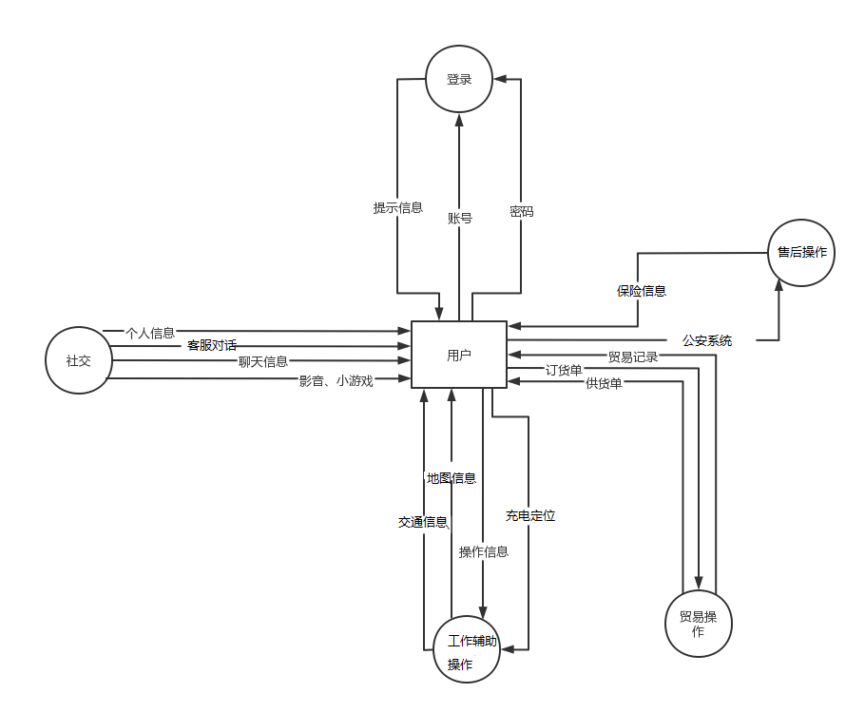

|  |  |
| --- | --- |
| 数据流  系统名： 申请 编号：7  别名： Aply-1 | |
| 来源：游客 | 去处：用户注册 |
| 数据流结构：申请=申请时间+申请类型 | |
| 简要说明：游客为了注册需要先提交申请 | |

|  |  |
| --- | --- |
| 数据流  系统名： 注册信息 编号：8  别名： Msg-7 | |
| 来源：用户注册 | 去处：游客 |
| 数据流结构：注册信息=用户名+（用户密码）+{用户邮箱} | |
| 简要说明：游客用于注册而输入的个人信息 | |

|  |  |
| --- | --- |
| 数据流  系统名： 用户注册审批 编号：9  别名： Aud-1 | |
| 来源：管理员 | 去处：用户注册 |
| 数据流结构：用户注册审批=格式信息+规范条目 | |
| 简要说明：管理员审核用户注册的信息是否规范合格 | |

|  |  |
| --- | --- |
| 数据流  系统名： 用户注册录入 编号：10  别名： Rec-1 | |
| 来源：用户注册 | 去处： |
| 数据流结构：用户信息记录=用户更新信息+{更新时间+大小+参数} | |
| 简要说明：用户信息修改或录入记录 | |

|  |  |
| --- | --- |
| 数据流  系统名： 社交 编号：11  别名： Rec-2 | |
| 来源：管理员 | 去处： |
| 数据流结构：用户信息记录=用户更新信息+{更新时间+大小+参数} | |
| 简要说明：用户与用户信息修改或录入记录 | |

|  |  |
| --- | --- |
| 数据流  系统名： 工作辅助 编号：12  别名： Cond-1 | |
| 来源：用户 | 去处：工作系统 |
| 数据流结构：查询条件=关键字+完整功能名称 | |
| 简要说明：用户按照查询条件来查询需要的资料 | |

|  |  |
| --- | --- |
| 数据流  系统名： 资料信息 编号：13  别名： Msg-8 | |
| 来源：售后系统 | 去处：用户 |
| 数据流结构：资料信息=内容名称+{时间+政策资料} | |

## 二级数据流图：

### 社交系统：

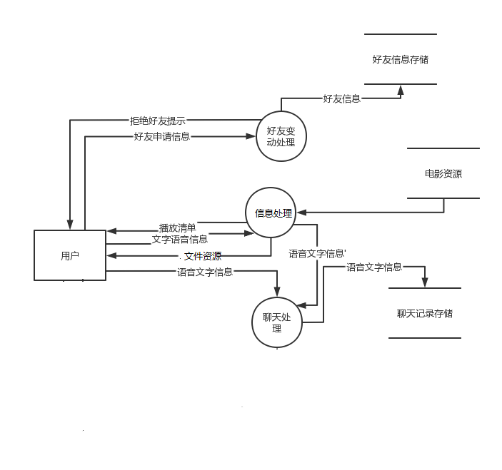

|  |  |
| --- | --- |
| 数据流  系统名：社交系统 编号：14  别名： Rec-2 | |
| 来源：站内数据库 | 去处：学习资料查询 |
| 数据流结构：学习资料站内信息=数据检索+页面显示 | |
| 简要说明：大数据检索关键信息并呈现 | |

|  |  |
| --- | --- |
| 数据流  系统名： 信息处理 编号：15  别名： Msg-9 | |
| 来源：用户 | 去处：论坛 |
| 数据流结构：发布信息=发布时间+作者信息+内容数据 | |
| 简要说明：用户发布信息所需要的的记录 | |

|  |  |
| --- | --- |
| 数据流  系统名： 聊天处理 编号：16  别名： Rec-3 | |
| 来源：论坛 | 去处： |
| 数据流结构：帖子分享=内容数据信息+作者信息+{浏览量+点赞量} | |
| 简要说明：帖子被分享所需要的的数据 | |

|  |  |
| --- | --- |
| 数据流  系统名： 好友变动 编号：17  别名： Cond-2 | |
| 来源：用户 | 去处：个人中心 |
| 数据流结构：查询条件=用户密码+用户名 | |
| 简要说明：用户需要输入个人密码及账户名来查询个人信息 | |

### 工作系统：

|  |  |
| --- | --- |
| 数据流  系统名：用户信息记录 编号：45  别名：Rec- 19 | |
| 来源：站内用户信息数据库 | 去处：登录系统 |
| 数据流结构：用户信息记录=用户更新信息+{更新时间+大小+参数} | |
| 简要说明：用户信息修改或录入的记录 | |

|  |  |
| --- | --- |
| 数据流  系统名：用户账号及密码 编号：46  别名： Msg-20 | |
| 来源：用户 | 去处：登录系统 |
| 数据流结构：用户账号及密码={用户账号+用户密码} | |
| 简要说明：用户的账号和密码 | |

|  |  |
| --- | --- |
| 数据流  系统名：位置查询 编号：47  别名： Msg- 21 | |
| 来源：定位系统 | 去处：操控处理 |
| 数据流结构：GPS= 合法身份证明信息 | |
| 简要说明：合法身份以证明用户信息的真实性与合法性 | |

|  |  |
| --- | --- |
| 数据流  系统名：位置查询 编号：48  别名：Rec-20 | |
| 来源：汽车中控平台 | 去处：位置查询处理 |
| 数据流结构：位置=关键字标签+定位 | |
| 简要说明：快速关联起不同的实体位置 | |

|  |  |
| --- | --- |
| 数据流  系统名：操控处理 编号：49  别名： Rec-21 | |
| 来源：位置查询 | 去处：车辆改进 |
| 数据流结构：关键字=用户键入的内容+相关内容 | |
| 简要说明：进行车辆改动 | |

### 售后系统：

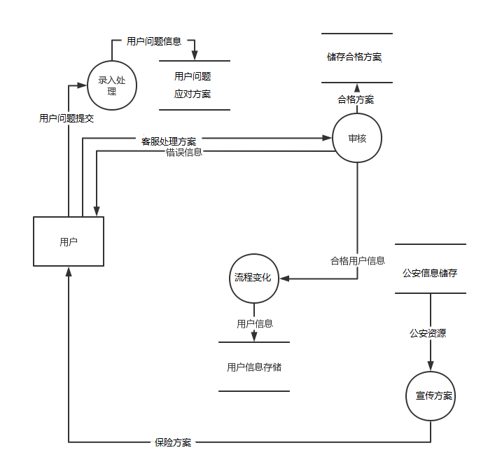

|  |  |
| --- | --- |
| 数据流  系统名：录入处理 编号：57  别名： Rec-24 | |
| 来源：用户系统 | 去处：应对方案 |
| 数据流结构：合法身份= 合法身份证明信息 | |
| 简要说明：合法身份以证明用户信息的真实性与合法性 | |

|  |  |
| --- | --- |
| 数据流  系统名： 审核条件 编号：58  别名：Msg-25 | |
| 来源：用户 | 去处：流程变化 |
| 数据流结构：查询条件= {历史记录}/{点赞记录}/{收藏内容}/{笔记}/{消息记录} | |
| 简要说明：用户选择的功能：历史记录、点赞记录、收藏内容、笔记、消息记录 | |

|  |  |
| --- | --- |
| 数据流  系统名： 宣传方案 编号：59  别名： Rec-25 | |
| 来源：公安信息储存 | 去处：保险方案 |
| 数据流结构：{用户选择功能}+站内信息内容 | |
| 简要说明：从数据库中提取的特定用户所需功能信息 | |

### 贸易系统：

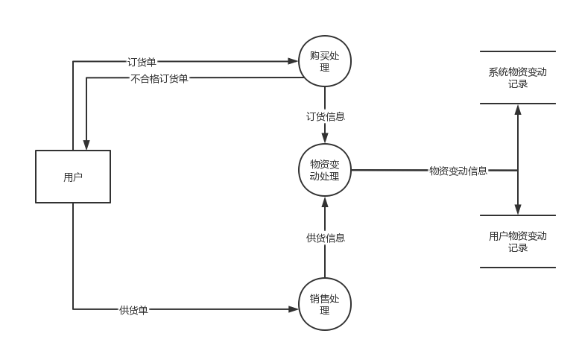

|  |  |
| --- | --- |
| 数据流  系统名：购买处理 编号：57  别名： Rec-24 | |
| 来源：用户系统 | 去处：物资变动 |
| 数据流结构：订货信息= 身份信息+货物 | |
| 简要说明：合法身份以证明用户+货物信息的真实性与合法性 | |

|  |  |
| --- | --- |
| 数据流  系统名： 销售处理 编号：58  别名：Msg-25 | |
| 来源：用户 | 去处：购买处理 |
| 数据流结构：查询条件= {历史记录}/{点赞记录}/{收藏内容}/{笔记}/{消息记录} | |
| 简要说明：用户选择的功能：历史记录、点赞记录、收藏内容、笔记、消息记录 | |

|  |  |
| --- | --- |
| 数据流  系统名： 物资变动信息 编号：59  别名： Rec-25 | |
| 来源：物资变动处理 | 去处：系统与用户记录 |
| 数据流结构：{用户选择功能}+站内信息内容 | |
| 简要说明：从数据库中提取的特定用户所需功能信息 | |